问题现象
以添加惠普P1108打印机为例，在打印管理器中，选中目标打印机点击“安装驱动”后弹出“安装失败 lpadmin：无效的device-url值”的错误提示窗口。
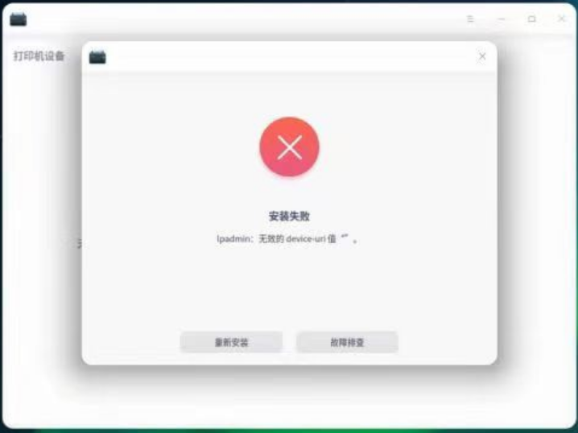
安装失败的报错界面

问题原因
系统打印管理服务CUPS调用接口时无法发现打印机，原因是无法打开USB，于是打印管理器在这种情况下，将打印机URI清除，导致添加的时候报uri是空。

解决方案

解决方案一：

步骤一
按下Ctrl+Alt+t打开终端命令行，输入并执行如下命令：
lpinfo -v

步骤二
在输出的内容中，手动复制以usb:/开头的URI内容

步骤三
打开打印机管理器，选择URI查找的方式添加打印机，填入步骤二中复制的URI内容，最后手动选择驱动添加即可。

解决方案二：

步骤一
控制中心>通用，开启“开发者模式”（具体操作步骤请参考有关章节）

步骤二
按下Ctrl+Alt+t打开终端命令行，输入并执行如下命令：
chmod 744 /usr/lib/cups/backend/hp

步骤三
在打印管理器中，以正常方式重新添加该打印机。

©统信软件技术有限公司。访问者可将本网站提供的内容或服务用于个人学习、研究或欣赏，以及其他非商业性或非盈利性用途，但同时应遵守著作权法及其他相关法律的规定，不得侵犯本网站及相关权利人的合法权利。除此以外，将本网站任何内容或服务进行转载，须备注：该文档出自【faq.uniontech.com】统信软件知识分享平台。否则统信软件将追究相关版权责任。

